Številka: 1100-20/2023/29 (15021-10)

Datum: 14. 7. 2023

Obvestilo o končanem javnem natečaju

Obveščamo, da je na podlagi javnega natečaja, št. 1100-20/2023, za zasedbo uradniškega delovnega mesta »višji policist« (šifra DM 71762) v Ministrstvu za notranje zadeve, Policiji, Generalni policijski upravi, Uradu za informatiko in telekomunikacije, Sektorju za ITK podporo, izbran kandidat.

Kandidati imajo pravico do vpogleda v vse podatke, ki jih je izbrani kandidat navedel v prijavi na javni natečaj in dokazujejo izpolnjevanje natečajnih pogojev, in v gradiva izbirnega postopka.

Zaprosilo za posredovanje informacij o izbirnem postopku lahko posredujete na e-naslov gp.mnz@gov.si.

S spoštovanjem,

Mag. Senad Jušić

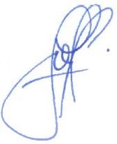 v. d. generalnega direktorja policije

višji policijski svetnik

